Vielen Dank, dass du dir unsere Anschreiben-Vorlage heruntergeladen hast! Es handelt sich hierbei um einen Mustertext, den du, um ihn zu verwenden, individualisieren und inhaltlich anpassen solltest.

Lösche dazu diese Seite aus diesem Dokument und ergänze das Anschreiben mit deinen persönlichen Informationen. Die Seite kannst du ganz einfach löschen, indem du alle Inhalte auf dieser Seite markierst und die Entfernen-Taste („Entf“) drückst.

Wenn du dir beim Erstellen deines Anschreibens unsicher bist und inhaltliche Unterstützung brauchst, empfehlen wir dir den kostenlosen Bewerbungsgenerator von bewerbung2go. Dieser bietet dir einige Hilfestellungen und Designoptionen, mit denen du deine individuelle Bewerbung erstellen kannst.

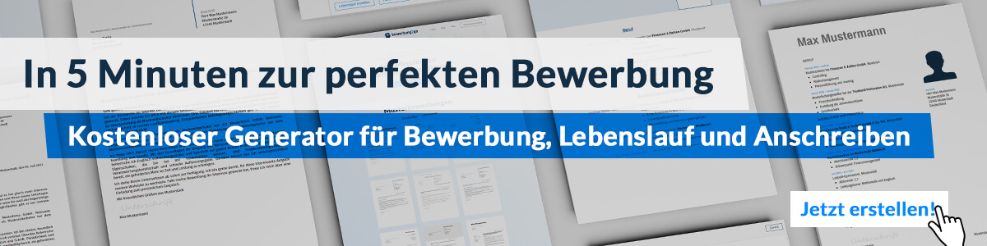
Hier entlang zum kostenlosen Bewerbungsgenerator von bewerbung2go

Arbeitgeber GmbH
Name Nachname
Straße 123
12345 Musterstadt
Musterstadt, 29.07.2026

Bewerbung als Ausbaumanager

Sehr geehrte Damen und Herren,

Ihr Unternehmen vereint innovative Ausbauprojekte mit effizientem Projektmanagement – ein Ansatz, der meine berufliche Entwicklung geprägt hat. Die Möglichkeit, technische Expertise in einem zukunftsorientierten Umfeld einzubringen und anspruchsvolle Projekte zu realisieren, motiviert mich, Teil Ihres Teams zu werden.
Als Bauleiter bei der XYZ-Bau GmbH verantwortete ich die Koordination von Ausbauprojekten im gewerblichen und privaten Bereich. Schwerpunkte waren die Steuerung von Nachunternehmern, die Termin- und Kostenkontrolle sowie die Qualitätssicherung. Durch strukturierte Abläufe, enge Abstimmungen mit Auftraggebern und eine vorausschauende Planung konnte ich Projekte erfolgreich und effizient abschließen. Besondere
Herausforderungen, wie kurzfristige Planänderungen oder unvorhergesehene bauliche Gegebenheiten, wurden durch schnelle, pragmatische Lösungen gemeistert.
In meiner letzten Position als Projektmanager bei der ABC Ausbau AG betreute ich komplexe Innenausbauprojekte, darunter die Modernisierung von Büro- und Gewerbeflächen. Der Fokus lag auf der Optimierung von Bauprozessen, der Integration nachhaltiger Materialien und der Führung interdisziplinärer Teams. Die Einhaltung von Zeit- und Budgetvorgaben war dabei ebenso zentral wie die Entwicklung praxisnaher Lösungen für anspruchsvolle Bauvorhaben.
Fundierte Kenntnisse in MS Project und AutoCAD sowie meine lösungsorientierte Arbeitsweise tragen dazu bei, Projekte effizient zu steuern und nachhaltige Ergebnisse zu erzielen. Auch in stressigen Projektphasen bewahre ich den Überblick und sorge für einen reibungslosen Ablauf.
Ich freue mich darauf, meine Erfahrung in Ihr Unternehmen einzubringen und gemeinsam mit Ihnen an spannenden Ausbauprojekten zu arbeiten.

Mit freundlichen Grüßen
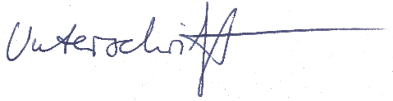

Armin Weh

